اليوم | التاريخ | الموضوع | التمثيل بالنقاط |  |  | الحصة | 1 | 2 | 3 | 4 | 5 | 6
 |  | الموضوع |  |  |  | الفصل
الهدف |  | أنشئ تمثيلا بالنقاط وأفسره .
المواد الوسائل |  | 1) السبورة 2) الأقــلام 3) الكــتاب 4) قطع عد ملونة
المفردات |  | التمثيل بالنقاط ، المدى ، القيمة المتطرفة .
التقديم |  | مسألة اليوم: صندوق مكعب الشكل حجمه 64000سم³ يراد وضع مكعبات صغيرة الحجم طول حرف كل منها 10 سم فيه. فكم مكعبا صغيرا يتسع الصندوق ؟
التدريس |  | أسئلة التعزيز:1) ما أقل عدد من الأنشطة التي شارك فيها الطلبة؟ وما أكبر عدد ؟ وما الفرق بين العددين ؟ 2) ما الذي يمثله أطول خط. الوسيط أم المنوال ؟ وكيف عرفت ذلك ؟ 3) هل توجد قيم مختلفة عن القيم الأخرى ؟  شرح: تمثيل البيانات بالنقاط ، تحليل التمثيل بالنقاط .

التدريب
مثل بالنقاط كل مجموعة بيانات مما يأتي, ثم اوجد الوسيط والمنوال والمدى وأي قيم متطرفة :  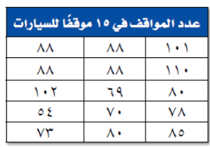  *  * ما مزايا عرض البيانات من خلال التمثيل بالنقاط بدلا من تمثيلها في جدول ؟ |  |  |  | مثل بالنقاط كل مجموعة بيانات مما يأتي, ثم اوجد الوسيط والمنوال والمدى وأي قيم متطرفة :  * مدة زيارات لمكة المكرمة بالأيام : 8،7،8،5،10،6،9،7،9،10،7،5،10،5،10،14،7،7  * يمثل التمثيل بالنقاط أدناه المكونات الإضافية التي يفضلها بعض الطلاب على شطيرة الفلافل . أي القيم تستطيع أجادها باستعمال التمثيل بالنقاط : الوسيط ،المنوال ،المدى، القيم المتطرفة ؟  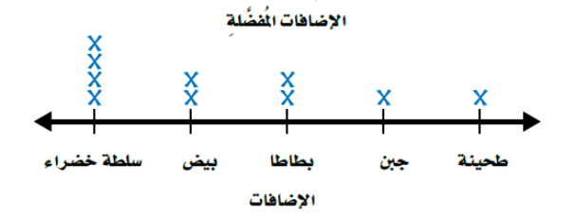 | سجل فريق كرة اليد بالمدرسة عددا من الأهداف في أخر خمس مباريات له كما يأتي 9،11،6،9،14 . كم هدفا يجب أن يسجل الفريق في المباراة السادسة حتى تكون كل جملة من الجمل أدناه صحيحة ؟  * مدى البيانات 10 .  * منوال البيانات 11 .  * وسيط البيانات 9 .
التقويم |  | * اكتب : افترض وجود مجموعتي بيانات لهما الوسيط نفسه، لكنهما يختلفان في المدى . ماذا تستنتج من المجموعتين ؟
الواجب

معلم المادة/ أحمد صالح الديني مدير المدرسة /

